NDK将GCC、G++、JDK等连接工具进行了整合。NDK本身是一个工具链。Java的JDK其实有JNI. NDK只是把Java jdk的JNI给进行了封装。

Alt加回车可以快速生成函数。

GNIENV.那个指针是Java和C加加重要的桥梁，也是JNI的核心，里边是用C写的函数，所以必须用extern c来进行，包括采用C的编译方式，所以无论是C++还是C他都会使用。因为是用C语言写的函数。

GNI export关键词表示这个函数可以被外部调用。JNICALL也是个关键词。安卓上Linux上是可以不加JNICALL，但是在Windows上是必须得加的，否则否则会崩溃，所以JNICALL还是加吧。

函数 = Java包名。类名、方法名。Jobject是表示是由类的实例化对象进行调用的，jclass表示由类进行调用。

ENV在C和CPP文件是不同的调用，在C文件需要进行取（（\*env）->func()）ENV的调用函数，但是是CPP文件可以用ENV当指针(env->func())直接进行调用函数。C语言jni env是二级指针，CPP是一级指针。

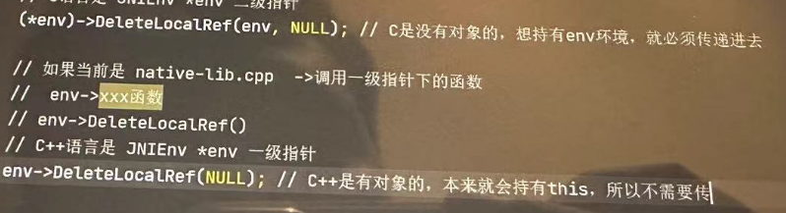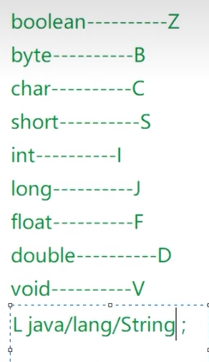

1、创建cpp文件夹、创建java JNILoader类，编写需要的函数。

2、javac .\JNILoader.java

javac -h JNILoader .\JNILoader.java 直接这个就行。

javac -h 目标文件 源文件

3、将生成的目标头文件放置到cpp文件夹中，创建cpp文件。

字节对齐 空间换时间，提高效率。